ФЕДЕРАЛЬНОЕ ГОСУДАРСТВЕННОЕ АВТОНОМНОЕ ОБРАЗОВАТЕЛЬНОЕ УЧРЕЖДЕНИЕ ВЫСШЕГО ОБРАЗОВАНИЯ
«НАЦИОНАЛЬНЫЙ ИССЛЕДОВАТЕЛЬСКИЙ УНИВЕРСИТЕТ ИТМО»

Отчёт по лабораторной работе № 7
«Решение задачи по Жадным алгоритмам»

Выполнил работу
Степанов Виктор
Академическая группа №группы
Принято
Ментор, Вершинин Владислав Константинович

Санкт-Петербург
2024
Структура отчёта:
- Цель: решить задачу при помощи Жадного алгоритма.
- Теоретическая подготовка
- Используется тип данных int, string, vector.
- Память: 40+12+k+(4n+16) байт.
Асимптотика: O(n)+O(1)+O(n)=O(n)
ПРИЛОЖЕНИЯ
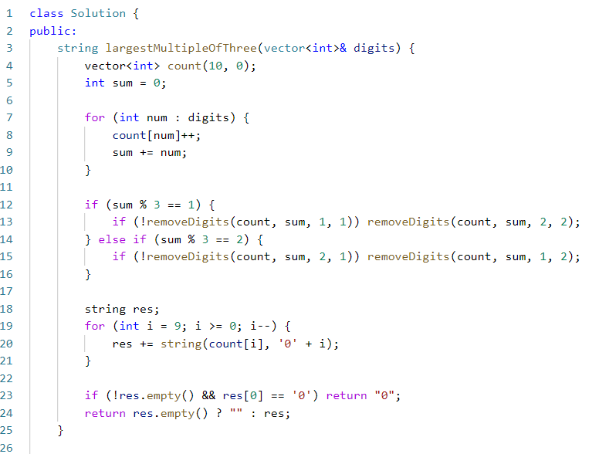
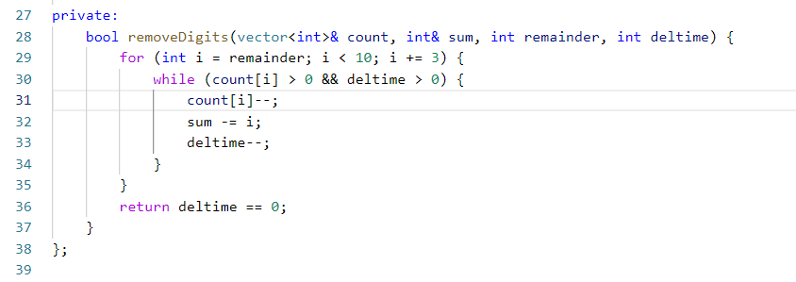
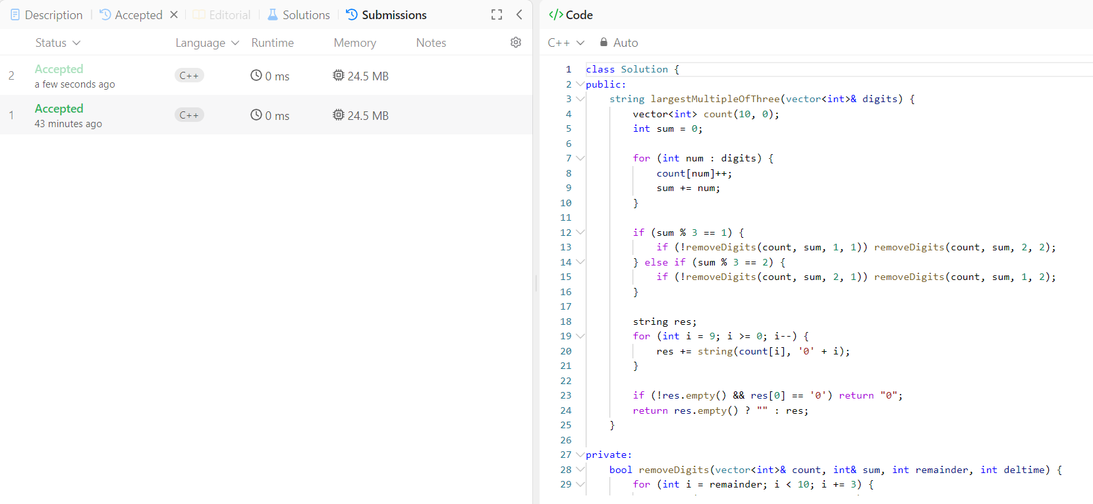
Зачем здесь нужно применение жадного алгоритма?
Чтобы сформировать наибольшее число, нужно расположить цифры в порядке убывания. Это ключевая часть жадного подхода, который всегда стремится к максимизации результата. Если сумма всех цифр не кратна 3, нужно скорректировать её, удаляя как можно меньше цифр. Жадный подход выбирает минимально значимые цифры для удаления, чтобы сохранить оставшиеся цифры максимально крупными.

